FORMATO DE ACREDITACION DE EXPERIENCIA

N° | CLIENTE | OBJETO CONTRATO | N° CONTRATO / O/S / COMPROBANTE DE PAGO | IMPORTE EN SOLES
1
2
3
4
….

…….………………………….…………………..
Firma, Sello, Nombres y Apellidos del postor o
Representante legal o común, según corresponda
Cargo que ocupa
Nombre de la empresa

NOTA: Las declaraciones juradas, formatos o formularios que conforman la oferta deben estar debidamente firmados por el postor (firma manuscrita o digital, según la Ley Nº 27269, Ley de Firmas y Certificados Digitales). NO SE ACEPTA INSERTAR LA IMAGEN DE UNA FIRMA.

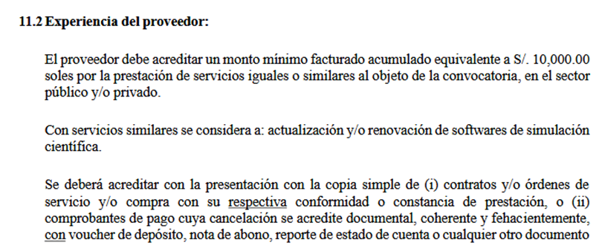
Los postores deberán adjuntar dicho formato con las respectivas acreditaciones de cada venta realizada, según lo solicitado en el punto 11.2 del FORMATO N° 02 – TERMINOS DE REFERENCIA PARA SERVICIOS EN GENERAL (CONTRATOS MENORES). (Eliminar texto e imagen al momento de firmar dicho formato)



